Informasjonsskriv fra Vasshaug barnehage september 2021

Hei kjære foreldre, da håper vi dere og deres søte små har hatt en flott oppstart i barnehagen.

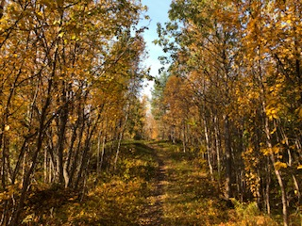 Velkommen til høst og september.

Fra i dag tirsdag 7.september oppheves de særskilte anbefalingene om smittevern som har vært i Vasshaug barnehage. Ved økt smitte som berører barnehage endres tiltakene raskt.

Fra kommunens hjemmeside 6.september
«Alle covid-19-tester av elever ved Salangen skole har vært negative, og det er foretatt omfattende testing. Risiko for smittespredning på Salangen skole vurderes derfor lav. Det foreligger heller ikke smitte som berører Vasshaug barnehage. Derfor vil Salangen skole gå ned fra gult til grønt tiltaksnivå med effekt fra tirsdag 7. september. Særskilte restriksjoner i barnehagen oppheves også fra tirsdag 7. september.
Det er fortsatt viktig at grunnleggende hygieneregler overholdes.»
På grønt nivå gjelder: utdanningsdirektoratet 13.08.21
- Ingen syke skal møte i barnehagen
- God hygiene (fortsette med god hand og hostehygiene som i dag)
- Kontaktreduserende tiltak (unngå fysisk kontakt)
- Fortsatt gjelder det at dere må vaske/sprite hender dere kommer i barnehagen. Dere må benytte inngangen til avdelingene barnet deres er på. Det gis ikke anledning å gå gjennom barnehagen og eller kjøkken.
I november vil det bli avdelingsvise foreldremøter. Nærmere info om foreldremøter og foreldresamtaler vil dere få fra deres avdeling. Det vil bli informasjon fra Erik Pedersen om BTI (bedre tverrfaglig innsats) på foreldremøte.
Vi jobber med å få på plass de tre siste planleggingsdagene. Dette vil være avhengig av når det eventuelt blir felles kursdag i regionen. Det blir sendt ut til dere så snart vi har oversikt.
Med vennlig hilsen
Liz Karina Heggelund, enhetsleder

